Федеральное государственное автономное образовательное учреждение высшего образования «Национальный исследовательский университет ИТМО»

Факультет программной инженерии и компьютерной техники

**Отчёт**

**по лабораторной работе №5**

по дисциплине «Программирование»

Вариант 173384

Выполнил: Рудкевич И.А., группа P3106

Преподаватель: Байрамова Хумай

Санкт-Петербург

~ 2023 ~

Задание

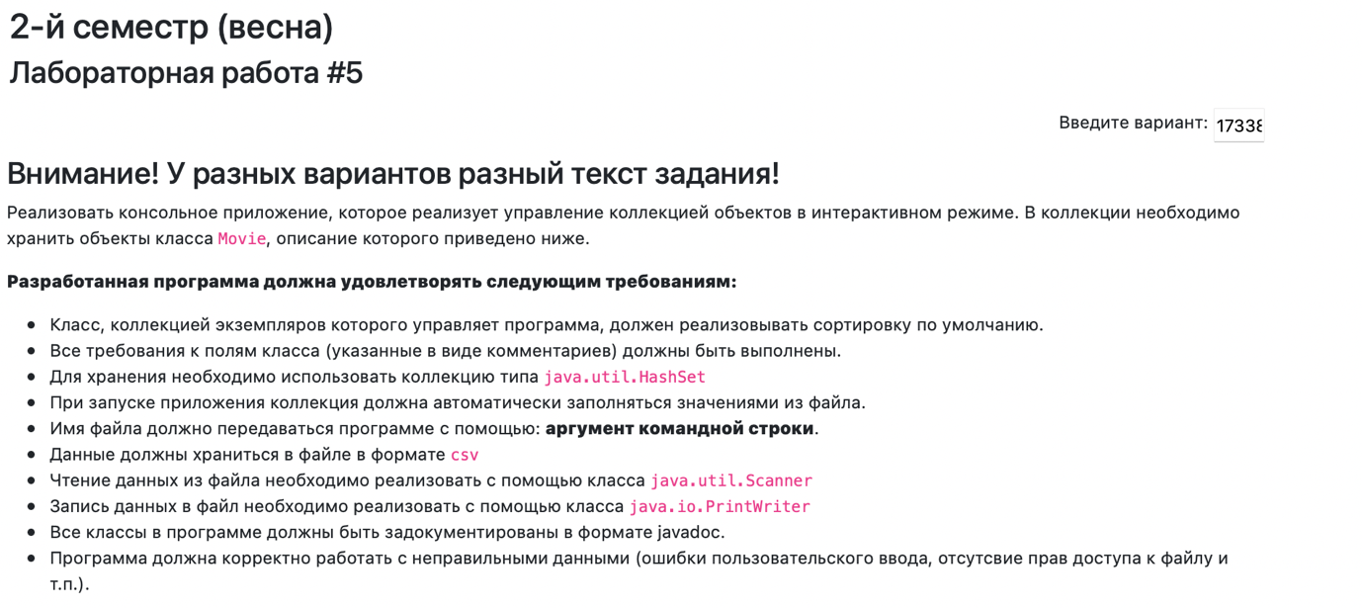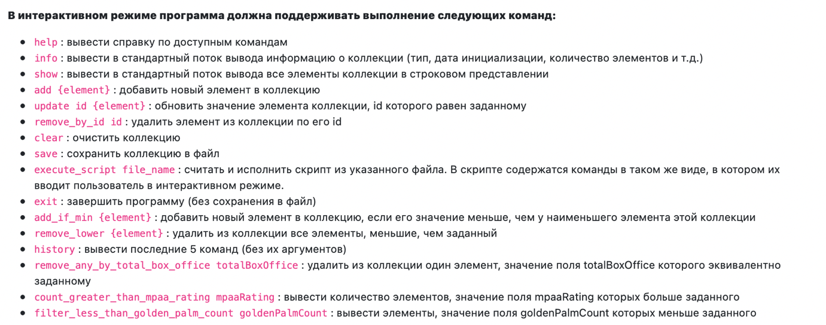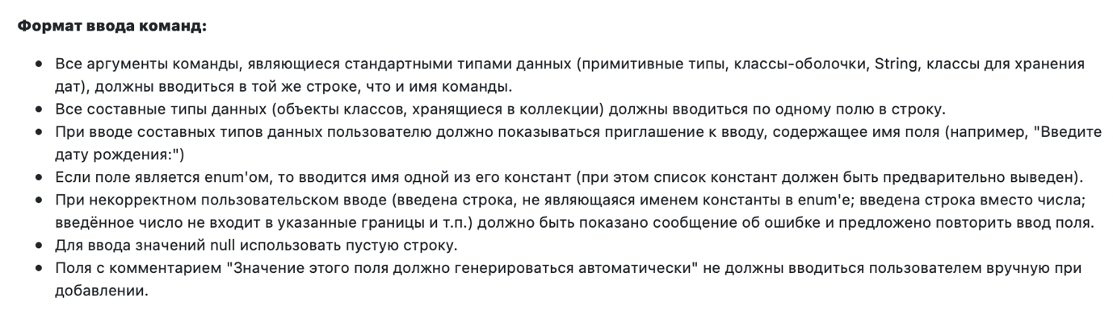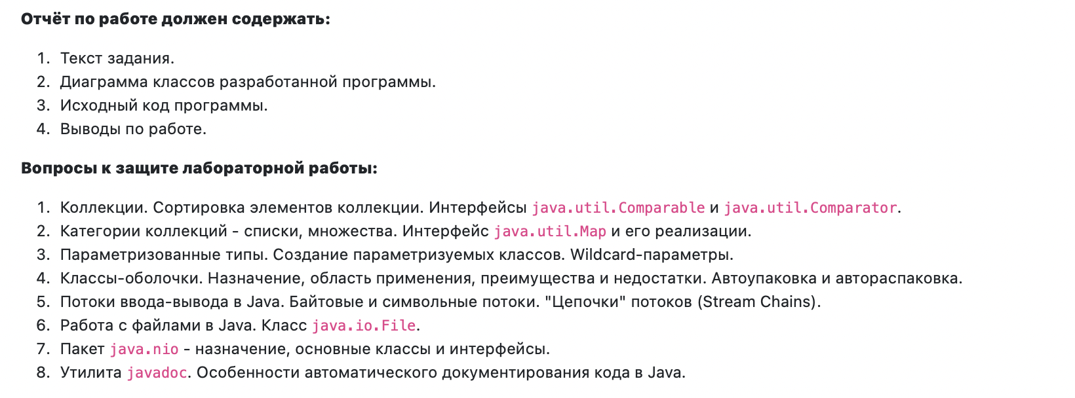

Диаграмма классов

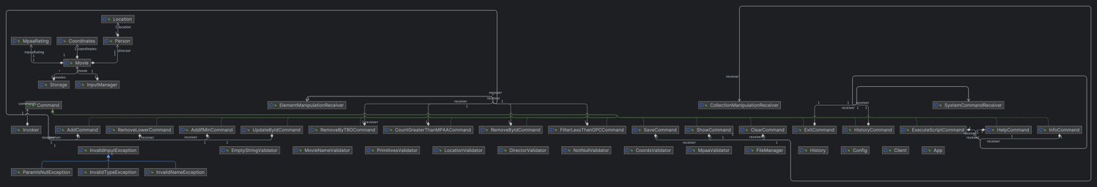

Исходный код программы

<https://github.com/gfxv/Programming/tree/master/Lab5>

Вывод

В ходе выполнения лабораторной работы я научился реализовывать управление коллекцией объектов в интерактивном режиме. Научился работать с файлами в Java, а также познакомился с Javadoc.